Во Вьетнаме семью христиан выгнали из родной деревни
Семью христиан из 13 человек, проживавшую в округе Ки-Сон, провинция Нгеан, Вьетнам, выгнали из родной деревни за отказ вернуться к местному анимистическому верованию. 4 июня такое решение приняли местные власти. Они конфисковали их домашний скот, плуг и древесину, предназначенную для строительства дома, а также отключили им электричество на неделю. А дом этой семьи забросали камнями.
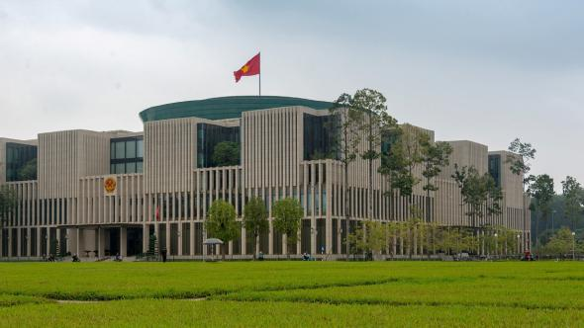
Здание Национальной ассамблеи Вьетнама в столице страны Ханое. Гонения во Вьетнаме чаще всего исходят от местной администрации и общества, при этом центральное правительство, как правило, предпочитает не вмешиваться
Одному из детей в этой семье по религиозным причинам отказали в выдаче свидетельства о рождении, без которого он не сможет ходить в школу и получить доступ к медицинскому обслуживанию.
На данный момент эта семья нашла пристанище в другом месте и обратилась к центральному правительству, прося помощи в решении возникших трудностей.
26-летний Ксонг Ба Тхонг рассказал Евангелической церкви Вьетнама, что он и его семья, включая его родителей и младших братьев и сестер, приняли христианство в 2017 году, слушая христианские передачи по радио.
Тхонг рассказал, что в 2019 году местные власти сказали этой семье, что “следовать другой религии – это против закона” и нарушает “национальное единство”. Тогда семья подала заявку на вступлении в Генеральную ассамблею Евангелической церкви, официально признанную религиозную организацию. И в апреле 2022 года заявка была одобрена.
Однако местные власти продолжали оказывать давление на эту семью, чтобы они вернулись в свою старую религию, несмотря на гарантии свободы вероисповедания, закрепленные в Законе о вероисповедании и религиях 2018 года. “Я прочитал им всем закон о вероисповедании и религиях и показал им, – говорит Тхонг, – но они сказали, что этот закон здесь не действует, не действует в этом округе и в этой провинции”.
Семья Тхонга, жившая в этом регионе поколениями, принадлежит к малой народности хмонгов. Христиане этой народности страдают от самых сильных гонений во Вьетнаме.
Вьетнамский Закон о вероисповедании и религиях 2018 года требует, чтобы власти защищали свободу вероисповедания, но запрещает любую религиозную деятельность, которая “нарушает общественный порядок и/или национальное единство”. Религиозные группы обязаны иметь регистрацию и разрешение на религиозную деятельность (проповеди, обучение и публикации). Местные власти зачастую игнорируют официальное право на религиозную свободу, а центральное правительство предпочитает не вмешиваться.
Просите Бога позаботиться о семье Ксонга Ба Тхонга. Молитесь о наших братьях и сестрах во Вьетнаме, чтобы они укреплялись в вере, помня, что страдают за Спасителя нашего Иисуса Христа. Молитесь, чтобы вьетнамское правительство на всех уровнях защищало свободу вероисповедания.

